基于自适应差值扩展的彩色图像可逆数据隐藏
面向对象程序设计

学 校： 中南民族大学
学 院： 计算机科学学院
指导教师： 熊 志 勇
组 长： 郭 峰 (2012110324）
小组成员：胡江波(2012110312) 刘 晶 (2012110333）
王奇枫(2012110326) 张 欢 (2012110315)
金绍敏(2012110314) 邵 瑞 (2012110318)
王芳芳(2012110311) 刘 江 (2012110330)
吴振国(2012110317) 李 强 (2012110325)

2013年1月8日星期二

一、任务分配
组长：郭峰、胡江波
成员：王奇枫、胡江波、吴振国、金绍敏、张欢、邵瑞、李强、刘晶、王芳芳、刘江
文献：基于自适应差值扩展的彩色图像可逆数据隐藏
任务分配：
一、文档组
- 需求分析：吴振国
- 设计方案：李 强
- 实 现：刘 晶
二、算法组（看算法，查文献）
- 差值扩展 ：郭峰
- 预测误差差值扩展：金绍敏、胡江波、王奇枫
- ADE自适应差值可逆数据隐藏：王芳芳、张欢、邵瑞
三、代码组
实现：郭峰、刘江

二、需求分析

2.1 背景
当今的社会是一个信息社会，信息和信息技术正在改变着传统的生产与生活方式，信息业成为社会发展的重要的战略资源。信息产业也已经成为国民经济新的增长点。在整个信息产业中，信息安全产业相对规模虽然不大，但敏感度高、影响面广。特别是在当前信息技术大规模普及的情况下，计算机网络技术和多媒体信息处理技术己触及到人类生存与生活的每个角落，极大地提高了人类信息交流的效率，给人们带来便利的同时也暴露出越来越严重的安全问题。
随着信息安全重要性的不断升级，信息安全领域内“攻”与“守”之间的对抗也越来越激烈。一方面，人们从管理、技术乃至法规等方面积极构筑网络与信息安全的防护体系；另一方面，病毒、黑客等各种攻击、破坏与盗取信息者总能在网络的运行和发展中找到它的温床。在永不落幕的螺旋式对抗中，新思想不断涌现，新技术不断诞生。在浩大的信息安全技术海洋中存在着一个分支——信息隐藏技术。
信息隐藏(Information Hiding)是利用人类感觉器官的不敏感性(感觉冗余)，以及多媒体数字信号本身的冗余性(数据特性冗余)，将隐藏对象嵌入于一个宿主信号(或者称为掩护媒体)中，不影响宿主信号的感觉效果和使用价值。它涉及感知科学、信息论、密码学等多个学科领域，涵盖图像处理、信号处理、扩频通信等多种专业技术的研究方向。
信息隐藏是一门具有深远渊源和历史背景的新兴学科。早在远古时代就有人将秘密信息写在信使的光头上，然后等头发长出来掩蔽这些机要信息的存在，最后信使到达接收者处后将头发再次剃光就得到了机要信息。至于古今中外的间谍们所使用的包括不可见墨水、缩微术、暗语等等间谍技术更是典型的信息隐藏手段。我国古代的“藏头诗”也是一种有代表性的信息隐藏方法。好的藏头诗不仅可以暗示信息,往往主题鲜明、意境优美，读者的注意力被诗文本身吸引，于是就忽略了“藏”的内容。
国际上对信总隐藏技术的研究从上世纪90年代开始的。1996年5月30 日至6月1日，在英国剑桥牛顿研究召开了首届国际信息隐藏学术研讨会，对信息隐藏技术起到了极大的推进作用。1998年以来，《IEEE图像处理》、《IEEE会报》、《IEEE通信选题》、《IEEE消费电子学》等许多国际重要期刊都组织了相关的技术专刊或专题新闻报导。SPIE( International Society for Optical Engineering)和IEEE的一些重要国际会议也开辟了相关的专题。
我国在上世纪90年代中期开始了对信息隐藏技术的研究。1999年12月，何德全院士、周仲义院士、蔡吉人院士与北京电子技术应用研究所联合发起召开了我国第一届信息隐藏学术研讨会。到目前为止，信息隐藏学术研讨会已成功举行了八届全国会议，集国内众多从事信息安全和信息隐藏技术研究的专家学者和权威人士，就该领域的最新研究成果展开讨论，已成为国内最具有代表性的信息隐藏学术交流活动。第九届全国信息隐藏学术研讨会（CIHW2010）于2010年9月在成都召开。
目前，信息隐藏技术在政府、军事情报部门、金融系统、医疗卫生等诸多领域发挥着重要作用，广泛应用于秘密通信、数字作品的版权保护、电子商务中的票据防伪、资料的完整性、可靠性验证等方面。在军事保密通信中，结合加密技术，不仅隐藏消息内容，而且还用信息隐藏技术来隐藏消息的发送者或接收者甚至信息传递本身。信息隐藏技术不仅提供了非密码的安全途径，更引发了信息战尤其是网络情报战的革命。信息隐藏技术也经常应用在移动电话系统及其他的电子媒介系统中。在版权保护方面，越来越多的数字视频、音频信号及图像被嵌人了版权标识或序列号来防止非法拷贝。随着数字化技术的迅速发展，形形色色的信息隐藏手段和技术变得越来越成熟，有些已经进入实用阶段，但仍有不少技术性问题需要解决。随着我们社会信息化进程的加快，信息隐藏技术将被更广泛应用于许多方面。它潜在的价值是无法估量的，特别是在当前人类的数字化生活中迫切需要解决的版权保护、数字防伪等方面，可以说是根本无法被代替的。
图像数据隐藏就是将机密信息隐藏于公开的图像中, 通过公开的图像来传递机密信息。多数数据隐藏算法都会使图像产生不可逆失真，在某些实际应用中，因嵌入信息而导致的图像改变是不可接受的。可逆数据隐藏是指提取端在提取隐藏数据的同时，能够无损地恢复原始图像。Tian提出的差值扩展嵌入方法在可逆数据隐藏领域受到广泛的关注，目前已有许多Tian 差值扩展技术的变形和延伸算法，但研究对象大都限于灰度图像，对彩色图像的研究相对较少；对于差值扩展嵌入方法，溢出定位图是影响嵌入容量的主要因素，消除定位图对改善算法性能具有重要的意义。根据目前的研究现状来看，对于消除定位图都没有很好的处理。

2.2 目的
为了减少对图像的修改，提高载体图像的质量，针对Tian差值扩展嵌入算法存在过分修改像素值、须嵌入定位图等缺点，提出一种基于自适应预测误差差值扩展的彩色图像可逆数据隐藏算法。利用色彩分量间的相关性减小差值，用分布表将差值分为单向和双向差值，结合单向和双向差值扩展的优势提高图像质量并消除溢出定位图。采用调整像素值的方法解决像素溢出问题，并用少量的调整信息代替定位图，从而提高嵌入容量。提取端根据临界像素值的顺序定位调整像素的位置，用调整信息恢复调整像素的值，在提取信息的同时可无损地恢复原始图像。

三、设计方案

3.1 差值扩展

3.1.1 差值扩展原理
使用二维的空心圆矩阵来表示一幅图的像素分布，每个圆带一个值，用来表示图片在该像像素点的素值。由于采用的是灰度图片，每个像素点三维分量是一样，因此使用一个值就可以表示一个像素。如下是一个未嵌入数据的像素分布图，其中实心圆表示待研究的像素点。
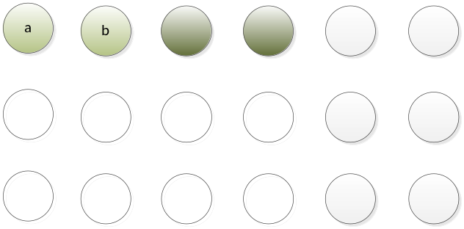
图1 未嵌入数据二维像素分布
图1中，指定两个相邻的像素点，他们的像素值分别为a和b，其中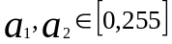。设二者的平均值l=(a+b)/2，差值h=a-b,则a=l-h/2, b=l+h/2。使用差值扩展，将1位数据信息i嵌入到像素点中，得到嵌入数据后的像素点之间的差值h1=h*2+i，平均值仍为l。由此可以计算出嵌入数据后，像素点的像素值a1=l-h1/2, b1=l+h1/2。
嵌入数据后的图片会发生变化，图片在某个像素点的颜色会发生改变，如下图表示图片中嵌入数据后，像素点分布，用新的颜色表示像素点嵌入了数据。
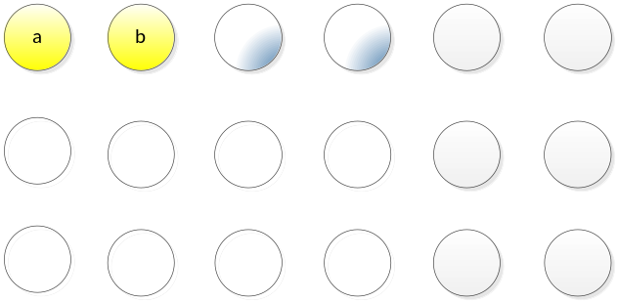
图2 嵌入数据后的二维像素分布
图2中相邻的两个像素点嵌入了数据，他们的像素值发生了变化，差值也发生了变化，但是平均值没有变化。使用差值扩展，会记录差值的定位图，定位图记录了数据的嵌入位置，这样通过定位图我们可以判断任何一个像素点是否嵌入的数据。定位图使用坐标对的方式来记录数据的嵌入位置，比如我们在a所在像素点嵌入了数据，那么定位图会记录（0,0）这样一个坐标。
通过定位图，我们可以获取嵌入数据的相邻两个像素点，假设像素值分别问a，b，则他们的差值h=a-b，平均值l=(a+b)/2。对h与0x01进行与运算，可以得到嵌入到像素点中的值i，差值h2=(h-i)/2，以及不变的平均值l，由此我们可以恢复出原图片对应点的像素值a=l-h2/2，b=l+h2/2。这样恢复出原图如下：
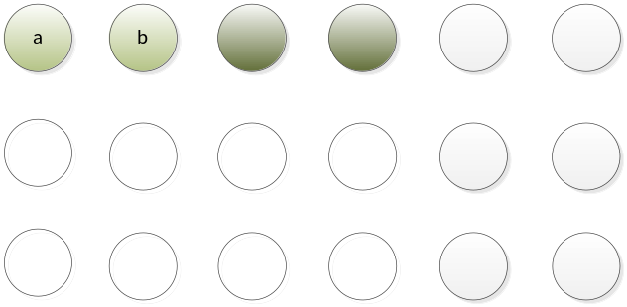
图3 恢复出的原始图像

3.1.2 差值扩展算法及算法实现

A可逆整数转换
我们由一个简单的可逆整数变换开始。对于一个八字节的像素点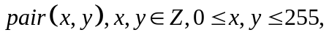定义平均值和差值为：
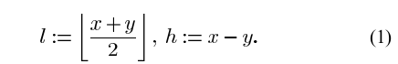
通过（1）式变换可得：
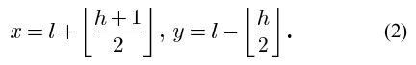

从（2）式可知要预防上溢和下溢问题就要保证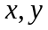在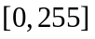范围内，因此有：

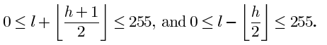
因为和都是整数，我们可以得出以上式子等同于：
由（3）式可得出：
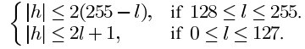

B差值的扩展性和可改变性
通过DE我们能把字节D嵌入到差值中，新的扩展后的差值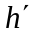为：
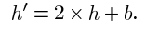
根据（3）式，要防止上溢和下溢，应满足：
我们制定以下规则：
定义1：我们说差值在平均值的条件下是可扩展的如果：
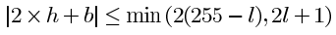
在b等于0和1的情况下都成立。
每一个整数都可以通过2和LSB之和来预测新的易扩展的：
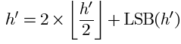
考虑到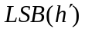=0或1。我们定义它的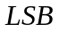为
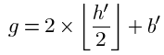
如果=0或1，
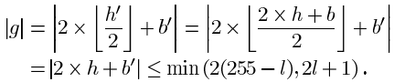
因此可以修改它的值而不引起上溢或下溢，我们称这样的差值可修改。
我们说差值h在平均值l的条件下可更改，如果：
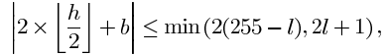
在等于0和1的情况下都成立。
通过定义，我们可以得出结论：
（1）对于每一个可改变差值，我们都可以改变它的LSB，差值在一次改变过后依然可以改变。
（2）可扩展的差值是可以更改的。
（3）通过DE可扩展差值可更改。
（4）不管=0还是-1，判断一个点可扩展和可更改的条件是一样的。

C数据嵌入机制
我们创建四种不同类型的差值：
（1）EZ：包含所有可扩展差值=0和=-1.。
（2）EN：包含所有不属于EZ的可扩展差值。
（3）CN：包含所有不属于EZ和EN的可扩展差值。
（4）NC：包含所有的不可扩展差值。
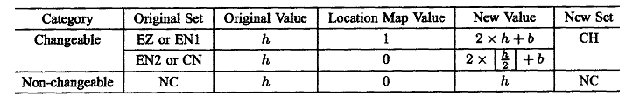 表-1 嵌入差值表
嵌入算法：
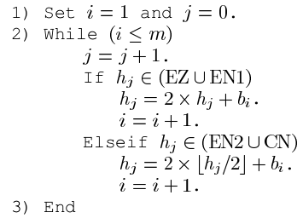

3.1.3 仿真分析
a仿真实验流程：
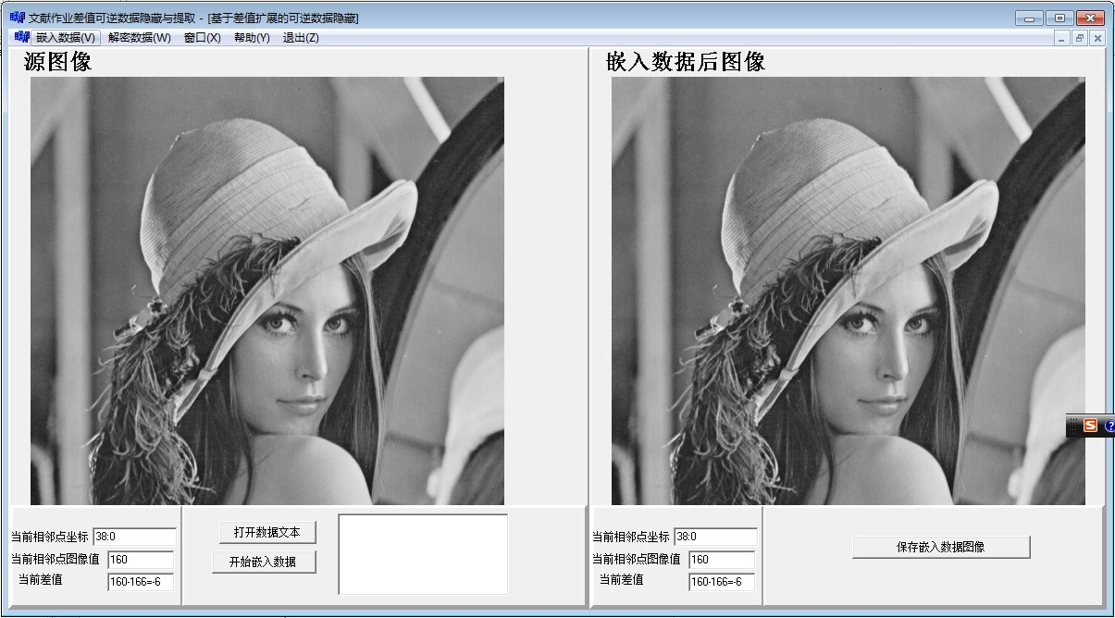

图-1 主窗体

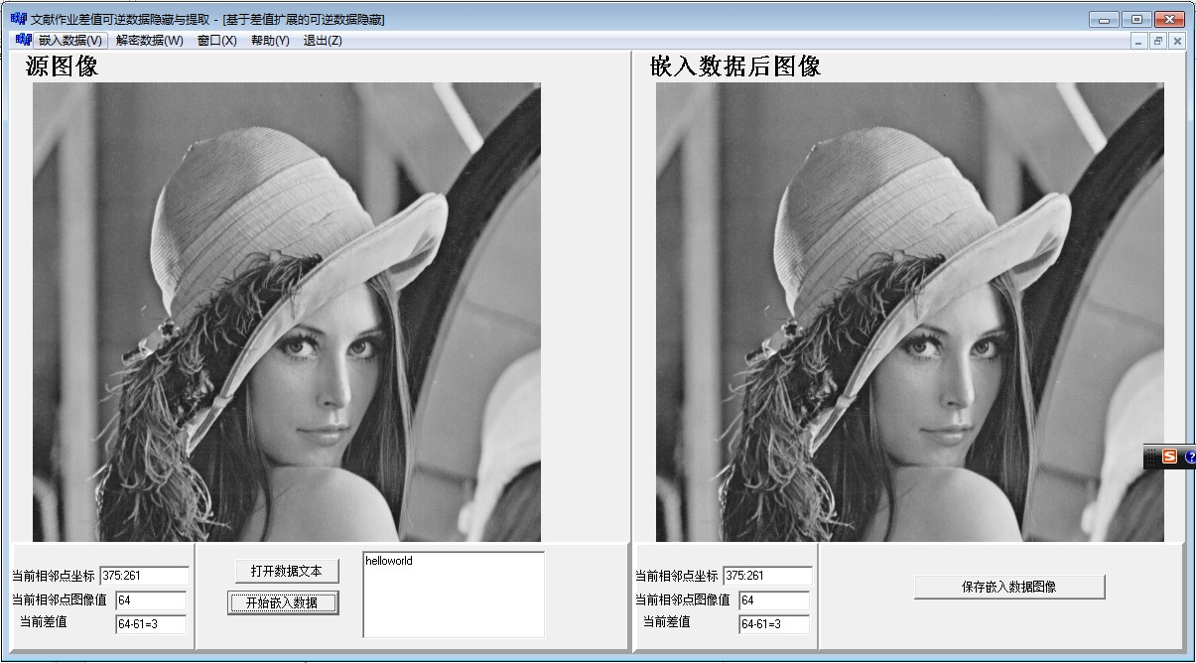
图-2 数据嵌入

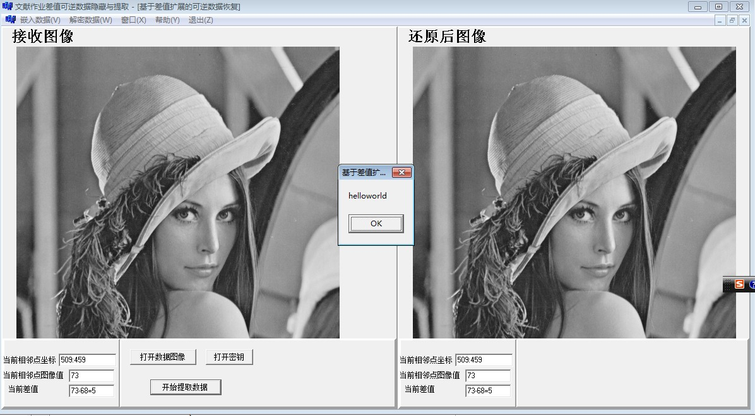
图-3 图片解密
b理论计算，，，嵌量分析，，
实验结果
我们使用512*512的比特率为8的灰度让图像“Lena”，作为实验对象。得到嵌入容量、相关比特率、信噪比三者关系的表格如下：

表格2图像“Lena”的嵌入容量与信噪比额关系
嵌入容量（bits） | 39566 | 63676 | 84066 | 101089 | 120619 | 141493 | 175984 | 222042 | 26018 | 377869 | 516794
比特率（bpp） | 0.1509 | 0.2429 | 0.3207 | 0.3856 | 0.4601 | 0.5398 | 0.6713 | 0.847 | 0.9919 | 1.4415 | 1.9714
信噪比（dB） | 44.2 | 42.86 | 41.55 | 40.06 | 37.66 | 36.15 | 34.8 | 32.54 | 29.43 | 23.99 | 16.47

嵌入了数据的图像“Lena”，在嵌入容量为39566bits、141493bits和516794bits时，嵌入数据后得到的图像分别为图1、图2和图3，截图如下：
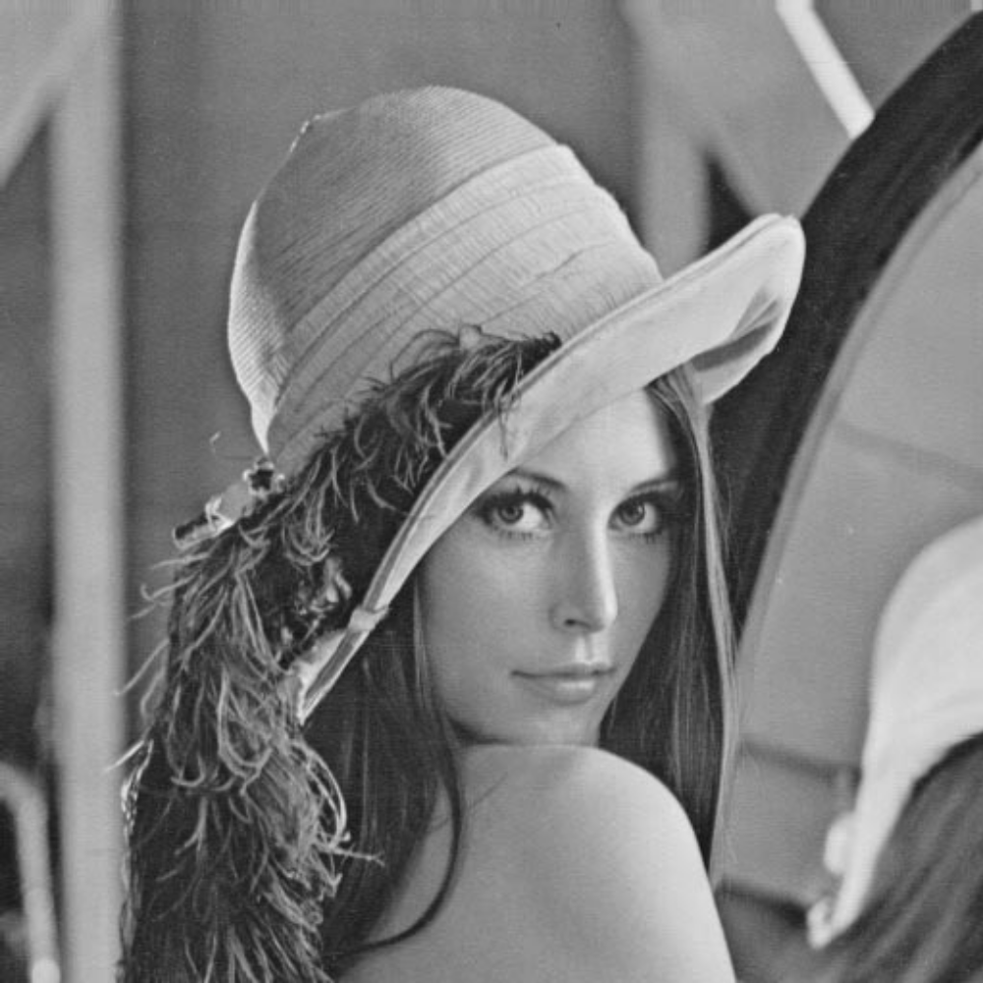
图1 嵌入容量为39566bits实验结果图

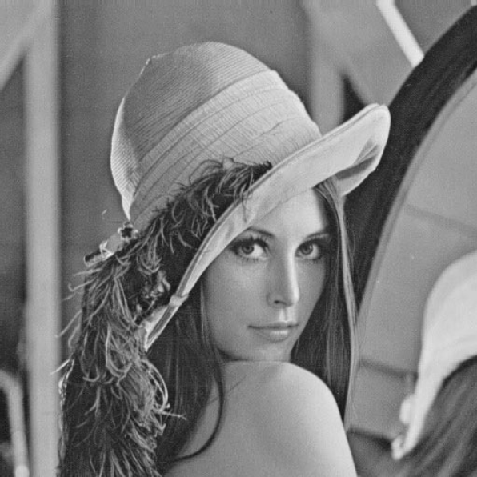
图2 嵌入容量为141493bits的实验结果图


图3 嵌入容量为5167963bits的实验结果图

对图像“Lena”使用DE、G-LSB和RS三种不同的方法嵌入数据，得到了嵌入容量和信噪比的关系图如图4：

对图像“Lena”使用DE、G-LSB和RS三种不同的方法嵌入数据，得到了嵌入容量和信噪比的关系图如图4：

图4图像“Lena”嵌入容量和信噪比的关系图
在图中，我们可以看到使用DE、G-LSB和RS三种不同的方法嵌入数据对应的嵌入容量曲线，DE Method处在最上边。除了那些很圆滑的区域，使用G-LSB方法嵌入数据时，嵌入容量不会超过1bpp，但是使用DE方法是轻易就超过了1bpp。使用RS方法时的嵌入容量都低于使用G-LSB和DE方法。通过嵌入相同容量的数据时，图像“Lena”的信噪比在使用DE方法是比使用G-LSB方法和RS方法高出2-3dB。

3.2预测误差差值扩展

3.2.1 查找文献
①TIAN Jun. Reversible data embedding using a difference expansion[J].IEEE Transaction on circuits and Systems for Video Technology, 2003,13(8):890-896.
②XIONG Zhi-yong,JIANG Tian-fa. Lossless data hiding for color images based on prediction error difference
expansion[ J].Computer Applications, 2010,30(1): 186-189.
熊志勇,蒋天发.基于预测误差差值扩展的彩色图像无损数据隐藏[ J].计算机应用,2010,30(1) :186-189.
③XIONG Zhi-yong,JIANG Tian-fa.Erasable watermark algorithm based on prediction error difference expansion of color components[ J] .Journal of Optoelectronics. Laser,2010,21( 1): 107-111.
熊志勇, 蒋天发.基于预测误差差值扩展的彩色图像可擦除水印[J].光电子激光,2010,21(1) :107-111.
④YANG Bian,LU Zhe-ming, XU Dian-guo et al.Neighboring Pixels Based Low Complexity PreDictive Vector Quantization Algorithms for Image Coding[J].Acta Electronica Sinica(电子学报) ,2003, 5:707-710.
杨边,陆哲明, 徐殿国, 等.基于邻近像素的低复杂度预测矢量量化图像压缩编码算法[J].电子学报,2003,5:707-710.
⑤Sachnev V, Hyoung Joong Kim, Jeho Nam, et al. Reversible
Watermarking Algorithm Using Sorting and Prediction[J].IEEE
Transactions on Circuits and Systems for Video Technology,
2009,19(7):989-999.
⑥CAO Wen-lun,PENG Guo-hua,QIN Hong-yuan,et al.Color image fractal compression coding using the correlation of color
components[J] .Computer Engineering and Applications,2004,
40( 22):51-55.
曹文伦,彭国华,秦洪元,等.利用色彩分量相关性的彩色图像分形编码方法[J].计算机工程与应用,2004,40( 22): 51-55.

3.2.2 预测误差
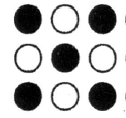
图1像素分组方案
如图1，从上到下，从左到右的像素点分别为a1,a2,a3,a4,a5,a6,a7,a8,a9.设a为当前像素点；
1.a=a1,即当前像素点有下和右的两个相邻点；
a1=(a2+a2+a4+a4)/4;
2.a=a2,即当前像素点有左、右、下三个相邻点；
a2=(a1+a3+a5+a5)/4;
3.a=a3,即当前像素点有左、下两个相邻点；
a3=(a2+a2+a6+a6)/4;
4.a=a4,即当前像素点有上、右、下三个相邻点；
a4=(a1+a3+a7+a7)/4;
5.a=a5,即当前像素点有左、右、上、下四个相邻点；
a5=(a1+a3+a5+a5)/4;
6.a=a6,即当前像素点有左、上、下三个相邻点；
a6=(a3+a5+a5+a9)/4;
7.a=a7,即当前像素点有上、右两个相邻点；
a7=(a4+a4+a8+a8)/4;
8.a=a8,即当前像素点有左、右、上三个相邻点；
a8=a5+a5+a7+a9)/4;
9.a=a9,即当前像素点有左、上两个个相邻点；
a9=(a6+a6+a8+a8)/4;

3.2.3 双向预测误差差值扩展
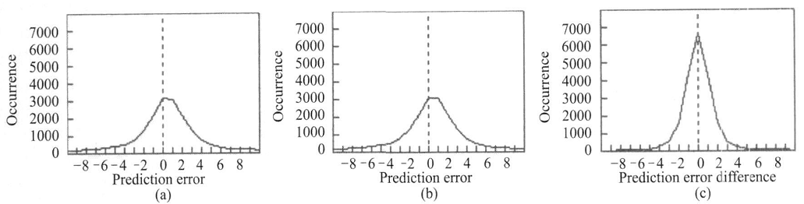
图2 Lena预测误差及差值直方图
图2(a)和(b)分别是分量1和分量2的预测误差直方图，峰值分别为3124和3048；图2(c)两个分量间的预测误差差值直方图，峰值为6563。实验结果表明，预测误差集中在0附近，色彩分量间预测误差的差值比单分量预测误差更小。我们采用的是预测误差而不是差值扩展，因为差值扩展就相当于单分量预测误差的效果。
=(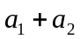)/2, h=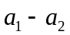 （1）
由于式(1)采用下取整求平均值,当预测误差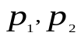符号相反而且 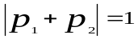时,平均值为0, 平均值的符号丢失, 因此改用，
s=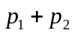,h=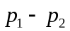 (2)
求预测误差和以及预测误差差值。相应的可逆变换为
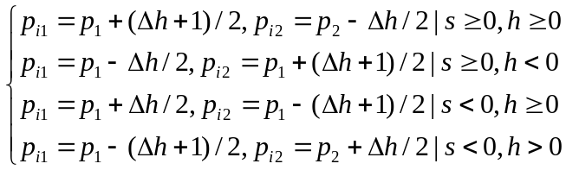 （3）
式中, 为差值扩展量。为了控制嵌入容量和图像失真,根据负载大小确定阈值T。若差值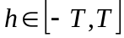,则嵌入1位数据,否则对差值进行方图平移, 即
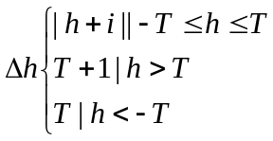 （4）
式中,为待嵌入的数据位,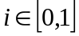。由式(3)可知,2个分量的预测误差按增加和减小两个不同方向扩展, 因此将这种扩展方法称为双向预测误差差值扩展, 简称DDE。
3.2.4 单向预测误差差值扩展
由于差值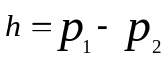, 对于正数差值,增加p1和减小p2均能增加h的值, 同样地对于负数差值, 减小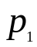和增加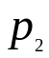均能增加h的绝对值,也就是说改变其中的一个值即可实现差值扩展, 即
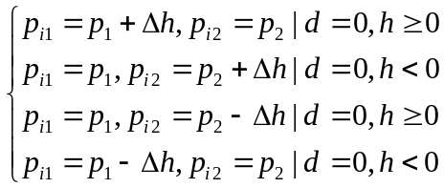 （5）
式中,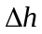为差值扩展量, 仍由式(4)计算; 表示扩展方向, 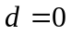表示增加方向, 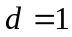表示减小方向。以为例加以说明,当差值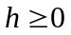时, p1增加, p2保持不变, 否则当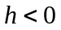时, p1不变, p2 增加, 这样预测误差扩展均为增加, 只可能产生上溢; 同理时, 预测误差扩展均为减小, 只可能产生下溢。嵌入过程中, p1、p2 沿相同的方向扩展, 因此将这种扩展方法称为单向预测误差差值扩展, 简称SDE。

3.3自适应差值扩展算法分析

3.3.1 双向差值扩展的优点与缺点
DDE的优点是将差值扩展量Δh分散到2个色彩分量中，图像的修改量减小，有利于提高含密图像的质量，但DDE可能产生上溢和下溢，基于差值扩展的嵌入算法普遍采用压缩定位图标记溢出像素的位置,嵌入容量受定位图的影响较大。

3.3.2 单向差值扩展的优点与缺点
SDE的优势是自适应地选择溢出差值数量较小的一端扩展像素值，减小溢出差值的数量，用少量的调整信息代替定位图，从而提高嵌入容量，但差值扩展量Δh由1个分量承担，图像质量受到一定的影响。

3.3.3 ADE自适应差值扩展
首先利用色彩分量间的相关性减小差值，从而减少了对图像的修改,载体图像的质量明显提高。根据差值分布表自适应地选择嵌入方法，用双向差值扩展( DDE) 嵌入方法保证图像质量，用单向差值扩展( SDE)方法消除定位图,提高嵌入容量，SDE的优势恰好可以弥补DDE的缺点,SDE的缺点又可以用DDE克服，利用两类差值扩展方法的优势互补，可同时提高嵌入容量和图像质量，ADE就是根据差值分布表自动选择差值扩展类型，并且自动选择溢出像素较少的方向扩展单向差值。从而提高算法的整体性能。

3.3.4ADE实现
（1）根据差值分布表自动选择差值扩展类型：
用长度为256的一维数组NDT作为不可扩展差值分布表，数组元素的初值均为0，按图1所示的分组方案对像素进行分组，对任一●像素进行测试，设ave为像素中2个分量的预测平均值，ave=(a1ˉ+a2ˉ)/2，ave[0，255]，若预测误差差值h为不可扩展差值，则NDTave=1。
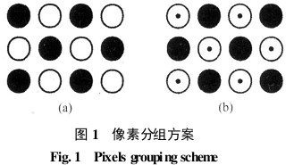
判断h是否为可扩展差值：
预测误差pi1、pi2对应的像素值ai1、ai2为
ain = anˉ+ pin (1)
式中，n为色彩分量编号，n[ 1，2].色彩分量中，像素值限制在0～255间，ain [0，255]， 2个色彩分量的含密预测误差均应满足
pin[-anˉ，255-anˉ] (2)

当h<0时，i=0； h≧0时，i=1.
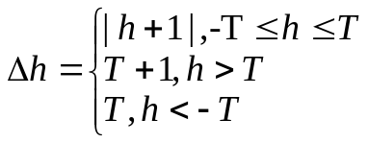 (3)
s= p1+p2,h= p1-p2 (4)
求预测误差和以及预测误差差值。相应的可逆变换为
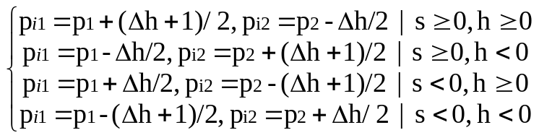 (5)
根据（5）求得pi1, pi2,判断pi1, pi2 是否满足（2），若不满足则预测误差差值h为不可扩展差值令NDTave=1。若NDTave=0，则选择DDE，否则选择SDE。
（2）若为单向差值扩展，自动选择溢出像素较少的方向扩展
对于单向差值，差值扩展量最大值为T+1。当像素值a<T+1时，像素减小可能产生下溢； 当a>255-(T+1)时，像素值增加可能产生上溢。以ao=255-(T+1)和au=T+1作为上下临界值，对两个分量中的像素值进行统计，so 为上溢像素计数器，Su 为下溢像素计数器，对任一●像素, ave=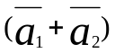/ 2，如果差值分布表中对应项NDTave=1，像素值参若像素值大于或等于ao 计数器So 加1，若像素值小于或等于au，计数器Su 加1。SDE方向为
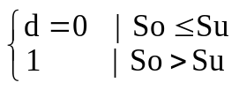 (6)
根据d和h的值进行单向差值扩展
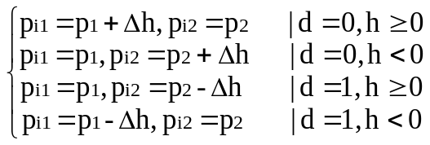 (7)
在嵌入数据前先对图像进行预处理，顺序扫描图像，计算●像素的预测误差差值。对所有II类差值,若d=0,将色彩分量中大于等于ao 的像素值调整为ao，同时将调整值Δa=a-ao记入调整信息流；若d=1，将色彩分量中小于等于au 的像素值调整为au，将调整值Δa=au-a记入调整信息流。调整信息将与负载一起嵌入图像，以便提取时恢复调整的像素值。提取端恢复图像时，若像素值等于ao， 从调整信息流中读取调整值Δa，原始像素值a=ao+Δa；若像素值等于au，从调整信息流中读取调整值Δa，原始像素值a=au-Δa。调整信息流中每一调整值所需的位数为
b=log2(T+2) (8)
其中, 为上取整符号。

四、结论
针对 Tian算法存在过分修改像素值、 须嵌入定位图和不适合彩图像等缺点,提出一种基于 ADE 的彩色图像可逆数据隐藏算法。算法利用色彩分量间的相关性减小差值扩展量,从而减少了对图像的修改,提高含密图像质量。利用差值分布表将差值分为单向差值和双向差值, 用SDE方法在较少的单向差值中嵌入数据,选择溢出像素较少的方向扩展像素值, 并用少量标志信息代替定位图,大部分差值仍用DDE,从而在保证图像质量的前提下大幅提高嵌入容量。信息加密所用混沌序列以及嵌入分量组合均由密钥决定,隐藏数据相对安全, 信息检测简单、 高效,避免在不含隐藏数据的图像中提取信息。信息提取不需要原始图像, 提取端提取数据的同时可无损地恢复原始图像。实验结果表明,该算法注重算法的整体性能, 在嵌入容量和图像质量方面都具有较大的优势。
本文献涉及算法较多，我组成员再算法理解上花了很多时间，关算法实现，只是实现了Tian文献中介绍的差值扩展可逆数据隐藏，而且提出了一种可信的通信模式，把加密之后的定位图作为密钥，如果采用直接嵌入数据的方式，如果嵌入算法泄露，那么很容易就能够破解信息内容。
通过对文章的理解，对于图像数据隐藏有了更深的认识，为以后的数据图像处理打下了很好的基础。

